Voici les coordonnées des danseuses, ainsi que leur RIB :

Nom/ Prénom ROSENO DE LIMA Edilaine ! Cachet budget global : 220€
Date de naissance 05/06/1990 à São José Dos Campos - Brésil
Adresse 11 rue des Ramiers, 33370 Artigues-près-Bordeaux
N° sécurité sociale 2 90 06 99 416 206 15
Congés Spectacle B652350
GUSO 5328038228

IBAN FR76 3000 4031 8400 0043 0798 358
RIB 30004 03184 00004307983 58 - BNPPARB PARIS HBK 3184 (03184)

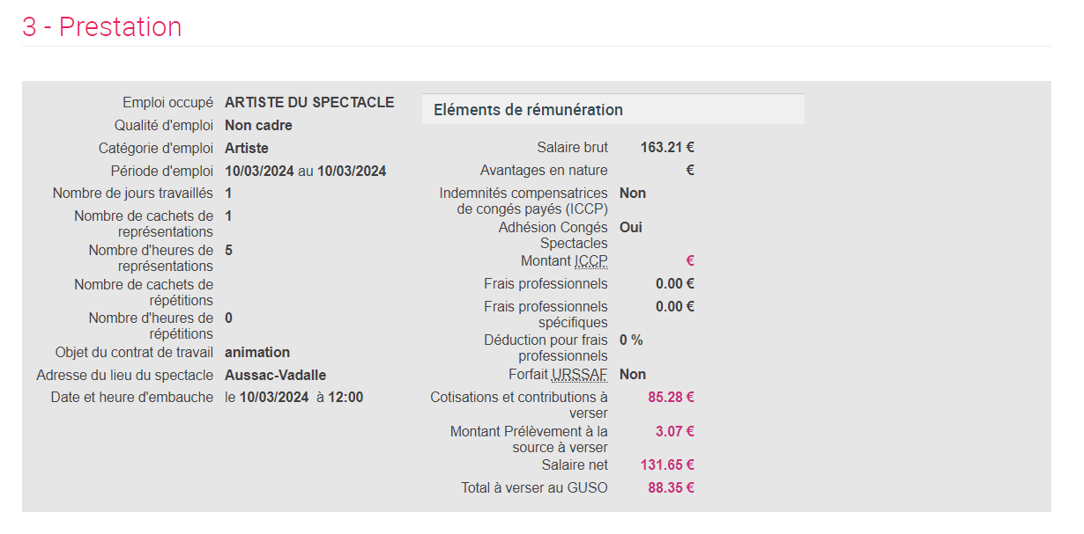

BRETTES Céline (choregraphe) Cachet budget global 340€
Née le 25-03-1981 à Montargis (45)
7 avenue Bel Air – 33440 Ambarès et Lagrave
N° SS : 2 81 03 45 208 064 03
N° CS : Q135553
N° GUSO : 0169263279
N° de tel : 06 75 78 18 77
Mail : clnbrtts@gmail.com

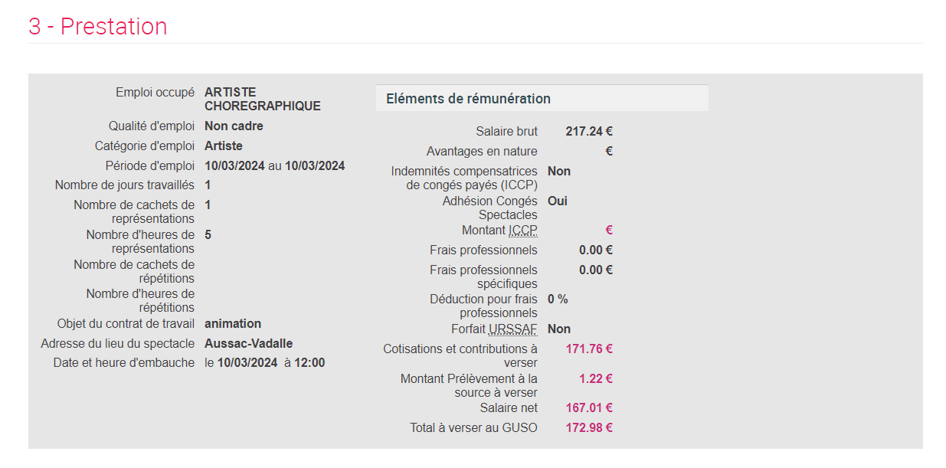

PEBAYLE XAVIER

